UNIVERSIDADE FEDERAL DE PERNAMBUCO
CENTRO DE INFORMÁTICA
ANÁLISE E PROJETO DE SISTEMAS

Virtual-GYM
Documento de Requisitos

Professor: Augusto Sampaio
Equipe: Dyego Penha - dfop@cin.ufpe.br
Vinicius Carneiro Pereira Souza - vcps@cin.ufpe.br
Matheus Dornelas Rodrigues - mdr@cin.ufpe.br
Vinícius Oliveira Folha - vof@cin.ufpe.br

RECIFE, 17 DE OUTUBRO DE 2014
Sumário
1. Introdução 3
1.1 Motivação 3
1.2 Público-alvo 3
2. Modelagem de Casos de Uso 4
2.1 Descrição dos atores 4
3. Descrição dos Casos de Uso 5
3.1 [UC01] Cadastrar Conta 5
3.2 [UC02] Efetuar Login 6
3.3 [UC03] Criar Treino 7
3.4 [UC04] Recomendar Treino 8
3.5 [UC05] Efetuar Treino 9
4. Diagramas de Sequência 10
4.1 [UC01] Cadastrar Conta 10
4.2 [UC02] Efetuar Login 11
4.3 [UC03] Criar Treino 12
4.4 [UC04] Recomendar Treino 12
4.5 [UC04] Efetuar Treino 13
5. Diagramas de Classe - VOPC 14
5.1 [UC01] Cadastrar Conta 14
5.2 [UC02] Efetuar Login 15
5.3 [UC03] Criar Treino 16
5.4 [UC04] Recomendar Treino 17
5.5 [UC05] Efetuar Treino 18
6. Diagramas da Arquitetura 19
6.1 Diagrama da arquitetura organizado em classes 19
6.2 Diagrama da arquitetura organizado em pacotes 20

Introdução
O Virtual-GYM é um site web responsável por auxiliar o treino de um aluno na academia, como também a comunicação entre o professor e o aluno. Por meio deste site o aluno teria acesso a sua ficha de exercícios, podendo acompanhar o seu treino com exemplos de como realizá-lo corretamente e monitorando o tempo gasto. Caso necessário, há também a opção de alternar para um exercício equivalente. O site armazenaria o histórico do treino do usuário, deste modo, será possível analisar o seu desempenho e recomendar treinos de acordo com a sua necessidade. O sistema também pede no cadastro do aluno algumas informações pessoais, para que seja possível recomendar um treino apropriado para cada tipo de aluno, de acordo com sua idade.

Motivação
O treinamento de força, conhecido popularmente como musculação é uma forma de exercício contra-resistência, para o treinamento e desenvolvimento dos músculos esqueléticos. É um treinamento voltado para o ganho de massa muscular, resistência muscular, potência e força máxima. Consiste basicamente em séries de exercícios que objetivam aumentar as capacidades musculares, utilizando a força da gravidade (através de barras, halteres, pilhas de peso ou o peso do próprio corpo) e a resistência gerada por equipamentos, elásticos e molas para opor forças aos músculos que, por sua vez, devem gerar força oposta através de contrações musculares.
As academias de musculação, foram criadas para fornecer o equipamento e suporte necessário para as pessoas que desejam fazer musculação. No entanto, apesar do imenso avanço tecnológico que a sociedade alcançou, ainda hoje as academias de musculação utilizam de meios muito rudimentares para gerenciar a academia e dar suporte ao aluno. Com o objetivo de melhorar a eficácia das academias, propomos o Virtual-GYM.

Público-alvo
O principal público-alvo do Virtual-GYM são os usuários de uma academia, tanto por parte dos alunos como daqueles que administram este ambiente (professores, gerentes, recepcionistas).

Modelagem de Casos de Uso
As funcionalidades do sistema foram modeladas através de um diagrama de caso de uso, representando cada requisito funcional por um caso de uso. O diagrama a seguir descreve as principais funcionalidades do sistema e a interação dessas funcionalidades com os usuários do mesmo sistema.
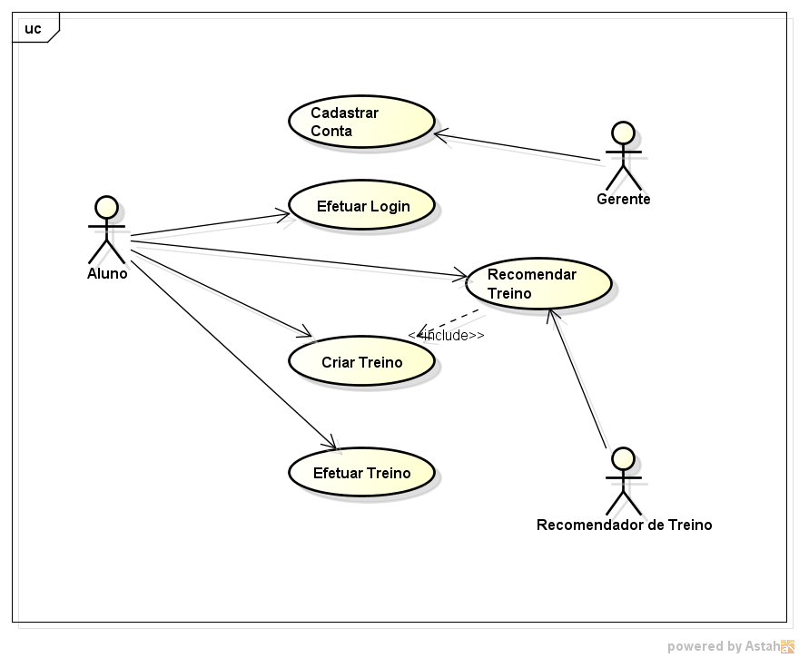

Descrição dos atores
O diagrama apresenta os seguintes atores associados aos casos de uso:
- Aluno: o usuário do sistema, responsável por usufruir das funcionalidades que o sistema oferece, tais como: Efetuar Login, Criar Treino e Efetuar Treino.
- Gerente: é o gerente da academia, e também usuário do sistema. Responsável por cadastrar as contas dos alunos no sistema.
- Recomendador Treino: trata-se de um serviço externo (sub-sistema) que provê um treino adequado para o aluno, a partir de suas informações pessoais e do seu histórico de treinos contidos em sua conta.

Descrição dos Casos de Uso
Nesta seção, serão apresentados detalhadamente os casos de uso escolhidos nesta proposta.

[UC01] Cadastrar Conta
Identificador: | [UC 01]
Descrição: | Este caso de uso é responsável por cadastrar um usuário no sistema. Esta operação é realizada através da inserção dos dados de um aluno. Esses dados consistem no Login, Senha, Sexo e Data de nascimento (DD/MM/YYYY).
Atores: | Gerente
Prioridade: | Essencial
Pré-condições: | Nenhuma
Pós-condições: | Uma conta válida é criada.
Fluxo de Eventos Principal
- O ator seleciona a opção de cadastrar uma conta no sistema;
- O ator informa os dados do aluno para realização do cadastro:
· Login
· Senha
· Sexo
· Data de nascimento
· Gerente (valor booleano que indica se a conta é de gerente ou não)
- O sistema verifica se há outro usuário cadastrado com os mesmo dados;
- Uma conta é criada no sistema.

Fluxo Secundário
- O ator deixa um campo obrigatório em branco.
- A mensagem “Campo obrigatório não preenchido” é exibida.
- O campo em branco fica destacado.

[UC02] Efetuar Login
Identificador: | [UC 02]
Descrição: | Este caso de uso é responsável por autenticar um usuário do sistema. O aluno preenche os campos de login e senha, e ao tentar logar o sistema verifica se essa conta é válida consultando a lista de contas cadastradas no sistema, e então registra sua sessão no sistema.
Atores: | Aluno
Prioridade: | Essencial
Pré-condições: | Nenhuma
Pós-condições: | Um usuário válido é logado e sua sessão é registrada no sistema.
Fluxo de Eventos Principal
1. O ator informa os campos:
· Login
· Senha.
2. O ator seleciona a opção de fazer o logon no sistema;
3. O sistema verifica se o login e a senha preenchidos são válidos (verifica-se se o login e senha pertencem a uma conta);
4. O sistema registra o início de uma sessão de uso.
Fluxo Secundário
- O ator deixa um campo obrigatório em branco.
- A mensagem “Campo obrigatório não preenchido” é exibida.
- O campo em branco fica destacado.

[UC03] Criar Treino
Identificador: | [UC 03]
Descrição: | Este caso de uso é responsável por criar um treino para o usuário. O treino é uma lista de exercícios que o aluno deve seguir na academia, e possui uma carga horária que deve ser completada para que outro treino possa ser criado.
Atores: | Aluno
Prioridade: | Importante
Pré-condições: | Estar logado no sistema.
Pós-condições: | É criado um treino para o aluno.
Fluxo de Eventos Principal
1. O usuário seleciona a opção criar treino;
2. O sistema exibe uma lista de exercícios;
3. O usuário seleciona os exercícios que deseja para o seu treino, e informa o número de realizações que deseja para este treino e o tipo de treino;
4. O sistema registra um treino com o login do usuário logado.
Fluxo Secundário
- O ator insere dois exercícios iguais na lista. A mensagem “Exercício já existente na lista” é exibida.
- O ator já possui um treino e ainda não completou sua carga horária de exercícios. A mensagem “Carga horária do treino incompleta” é exibida.

[UC04] Recomendar Treino
Identificador: | [UC 04]
Descrição: | Este caso de uso é responsável por recomendar um treino para o usuário. Isto é feito a partir de um serviço externo provido pelo sistema Recomendador Treino, que por sua vez, é abastecido com os dados do aluno, tais como: Sexo, Data de nascimento, Histórico de treinos.
Atores: | Aluno e Recomendador de Treino
Prioridade: | Importante
Pré-condições: | Estar logado no sistema.
Pós-condições: | É recomendado um treino para o usuário.
Fluxo de Eventos Principal
1. O usuário seleciona a opção de recomendar um treino;
2. O usuário informa o tipo do treino;
3. O sistema levanta as informações da conta do usuário (sexo, data de nascimento);
4. O sistema busca a lista de exercicios cadastrada no sistema;
5. O sistema envia estes dados (tipo,sexo,data nasc., exercicios) para o Recomendador de Treino;
6. O Recomendador de Treino analisa os dados recebidos e gera um treino apropriado para o aluno;
7. O sistema exibe o treino gerado para o aluno, e pergunta se ele deseja salvar o treino recomendado;
8. Se o usuário confirmar, o sistema salva o treino gerado.
Fluxo Secundário
- O ator já possui uma lista recomendada e ainda não completou sua carga horária de exercícios.
- A mensagem “Carga horária do treino incompleta” é exibida.

[UC05] Efetuar Treino
Identificador: | [UC 05]
Descrição: | Este caso de uso é responsável por desenvolver o treino do usuário. O seu treino é iniciado e será acompanhado cada exercício de sua lista, respeitando a quantidade de series que devem ser realizadas pelo exercício e o tempo de descanso necessário para cada exercício.
Atores: | Aluno
Prioridade: | Importante
Pré-condições: | Estar logado no sistema e possuir um treino.
Pós-condições: | O treino que o usuário possui é iniciado.
Fluxo de Eventos Principal
1. O ator seleciona a opção de efetuar o treino;
2. O sistema apresenta a lista de exercícios do usuário, começando pelo primeiro item;
3. O sistema aguarda o usuário selecionar o próximo exercício;
4. O sistema cronometra o tempo de descanso, e em seguida caminha para o próximo exercício;
5. Enquanto existir o próximo exercício, os passos 3 e 4 são repetidos;
6. Se não houver mais exercícios, o treino é encerrado.
Fluxo Secundário
- O ator não possui um treino.
- A mensagem “Treino inexistente” é exibida.

Diagramas de Sequência
Abaixo será apresentado o comportamento de cada caso de uso por meio de seu respectivo diagrama de sequência. Para a criação desses diagramas são introduzidos a noção de classes e seus tipo: Boundary (fronteira), Control (controle), Entity Collection e Entity (entidade).
- Boundary: a cmunicação de agentes externos são possíveis apenas por esse tipo classe. Esses agentes são os atores, que podem ser seres humanos, um sub-sistema ou qualquer outra entidade que não faça parte do sistema.
- Control: Nessas classes estão contidas as regras de negócio e lógica do software.
- Entity: representam os conceitos principais do sistema, as fontes de informação que o sistema manipula. Elas geralmente são persistentes e sua principal função é armazenar e gerenciar informação.
- Entity Collection: representam a persistência de certas classe de entidade. Podem ser chamados de classe de cadastro e são responsáveis por manter uma coleção de objetos.

[UC01] Cadastrar Conta
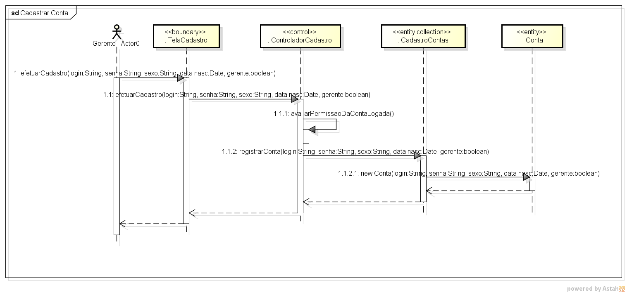

[UC02] Efetuar Login

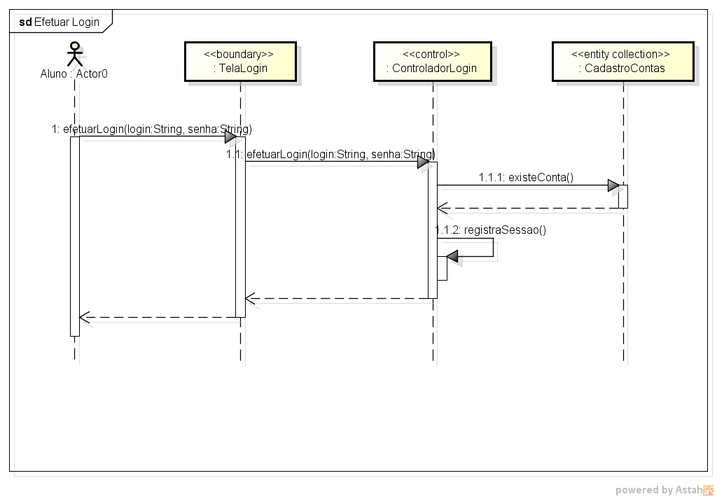

[UC03] Criar Treino
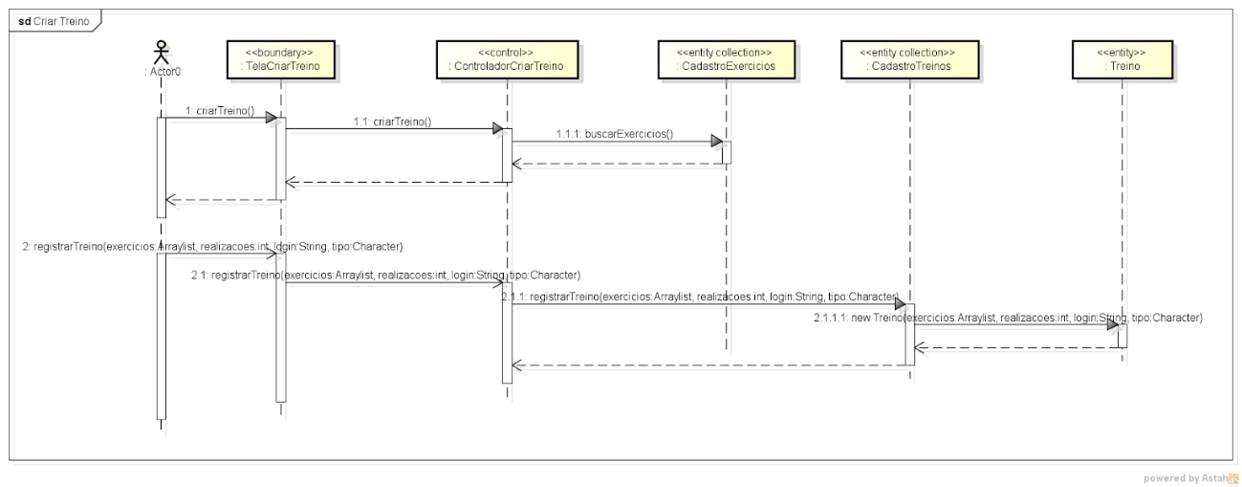

[UC04] Recomendar Treino

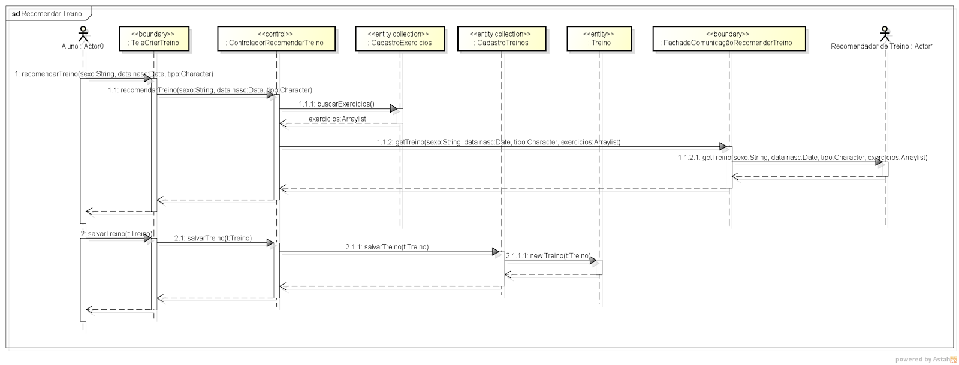

[UC04] Efetuar Treino
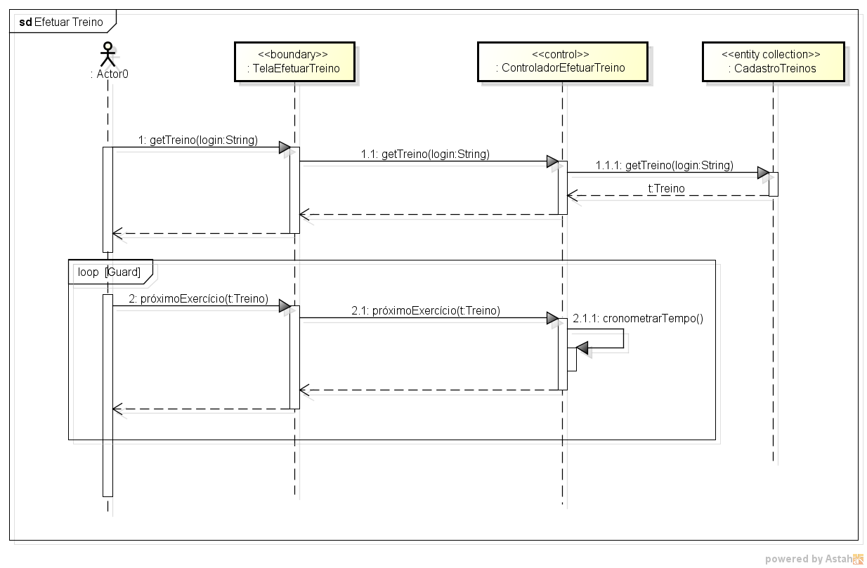

Diagramas de Classe - VOPC
Este ponto possui o mapeamento de classes de análise, tais como: boundary, control e entity. Também representa a análise de classes de persistência, como entity collections. Tudo isto, é apresentado por meio de um diagrama de classes, contendo as responsabilidades, atributos e operações para cada caso de uso.

[UC01] Cadastrar Conta
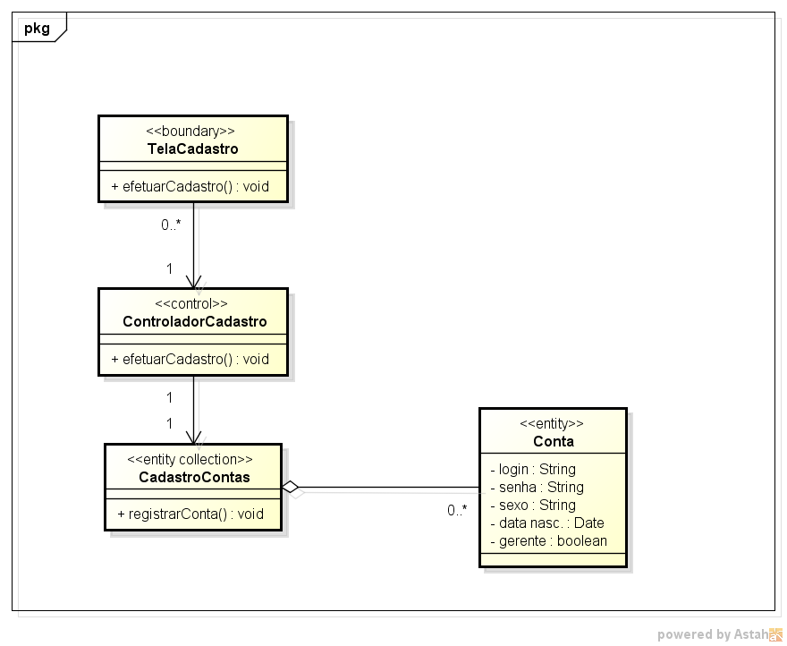

[UC02] Efetuar Login
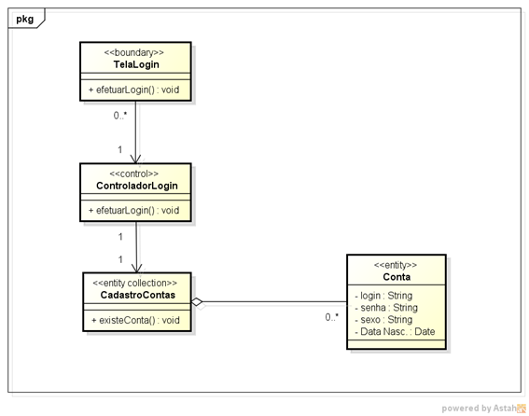

[UC03] Criar Treino
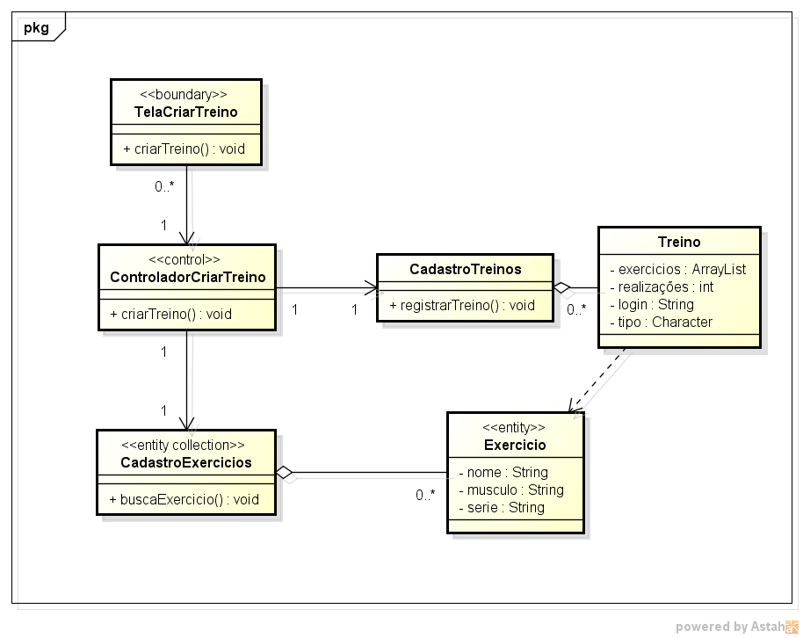

[UC04] Recomendar Treino
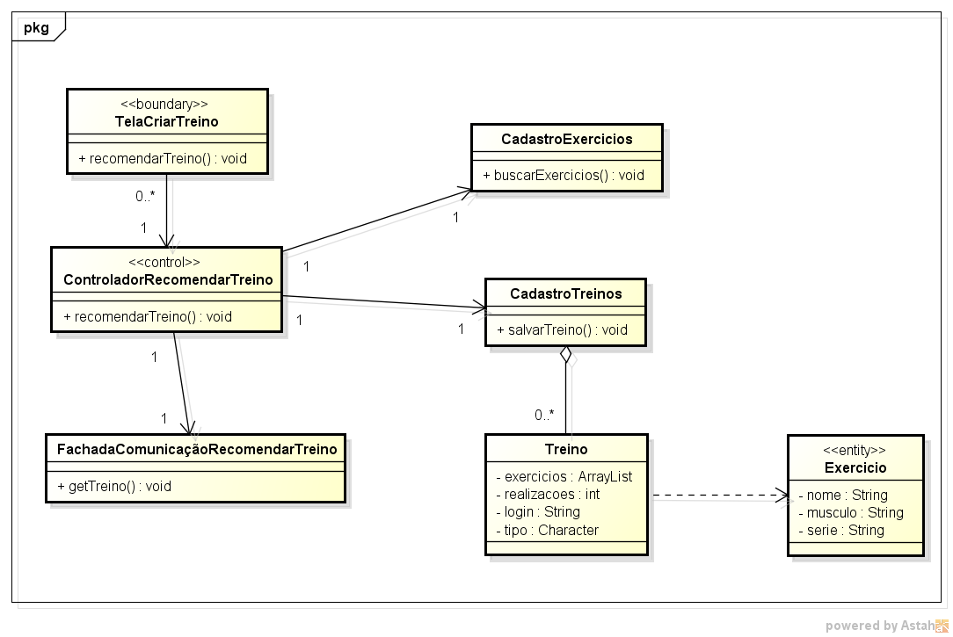

[UC05] Efetuar Treino
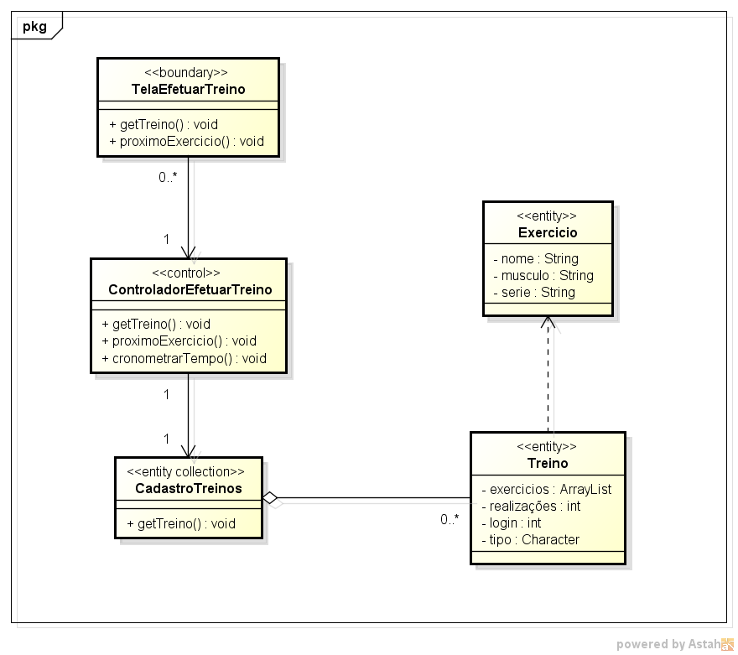

Diagramas da Arquitetura
Esta seção tem por fim apresentar o diagrama da arquitetura do sistema. Deste modo é possível analisar de forma geral a estrutura e o fluxo do sistema. A seguir, podemos observar o diagrama de classes da arquitetura, assim como o diagrama da arquitetura organizado em pacotes. O diagrama de classes fornece uma visão mais especifica da estrutura apresentada, sendo possível analisar com mais detalhes a implementação do sistema. Por outro lado, o diagrama da arquitetura organizado em pacotes tem o intuito de abstrair as informações mais especificas, trazendo uma visão de mais alto nível, explicitando os componentes que formam a estrutura do sistema e o seu fluxo.

Diagrama da arquitetura organizado em classes
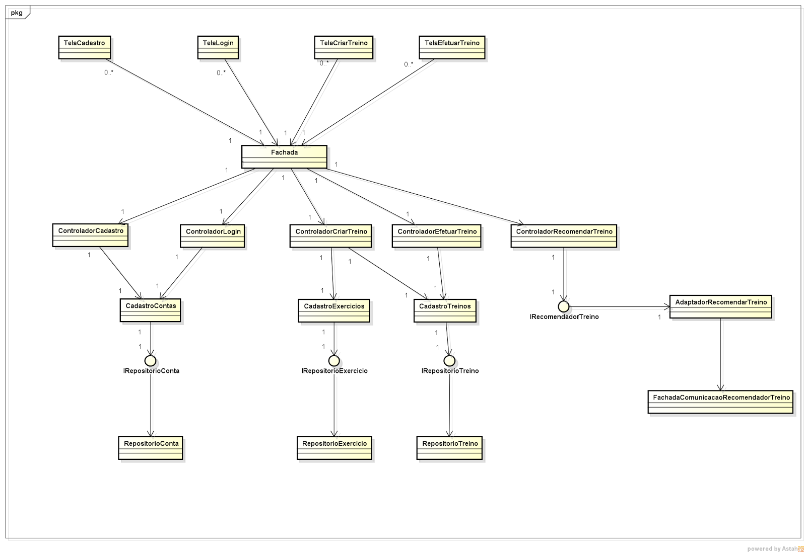

Diagrama da arquitetura organizado em pacotes
